Шаблон 1:

23-Я МЕЖДУНАРОДНАЯ ВЫСТАВКА СВАРОЧНЫХ МАТЕРИАЛОВ,
ОБОРУДОВАНИЯ И ТЕХНОЛОГИЙ
УЧАСТНИК ВЫСТАВКИ | 8–11 октября 2024 • Москва, МВЦ «Крокус Экспо», павильон 1, зал 4  Приглашаем посетить наш стенд № ____!  Получите бесплатный билет по промокоду: _____

Шаблон 2:

С уважением,
Иван Иванов
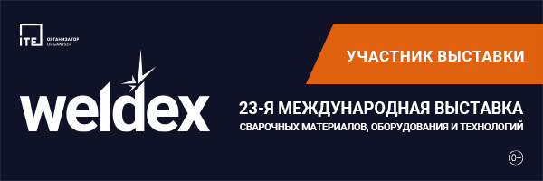

8–11 октября 2024 • Москва, МВЦ «Крокус Экспо», павильон 1, зал 4
Приглашаем посетить наш стенд № ____!
Получите бесплатный билет по промокоду: _____

Шаблон 3:

С уважением,
Иван Иванов

Приглашаем посетить наш стенд № ____!
Получите бесплатный билет по промокоду: _____

